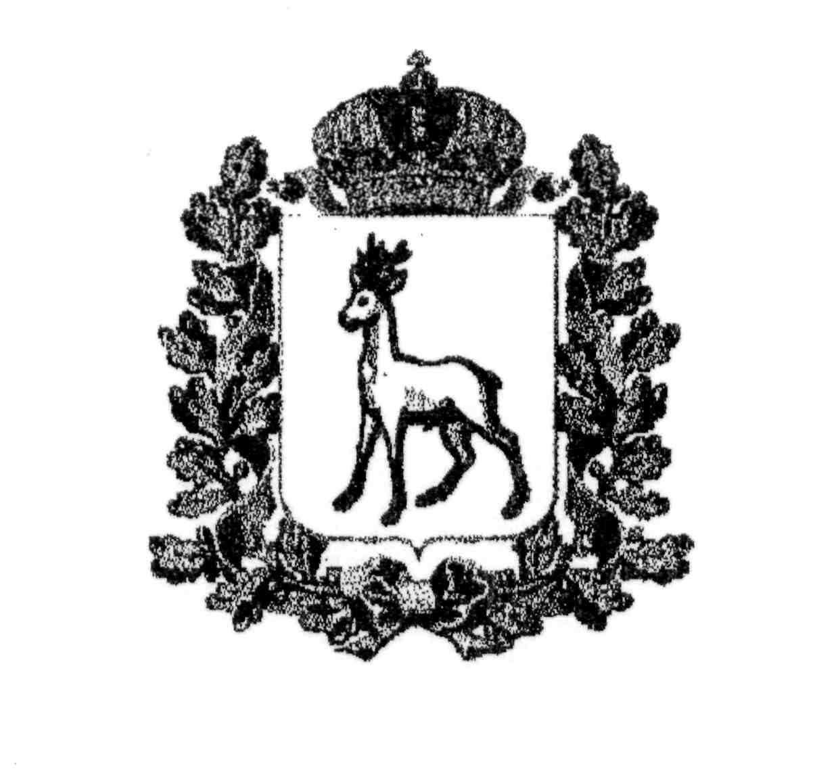
МИНИСТЕРСТВО ОБРАЗОВАНИЯ И НАУКИ
САМАРСКОЙ ОБЛАСТИ

СЕВЕРО-ВОСТОЧНОЕ УПРАВЛЕНИЕ
ПРИКАЗ

от 06 октября 2016 года № 244-од

Об итогах
окружного этапа Всероссийского конкурса
творческих, проектных и исследовательских работ
учащихся «#Вместе ярче»

На основании решения жюри окружного этапа Всероссийского конкурса творческих, проектных и исследовательских работ учащихся «#Вместе ярче»
п р и к а з ы в а ю:
1. Наградить дипломом победителя окружного этапа Всероссийского конкурса творческих, проектных и исследовательских работ учащихся «#Вместе ярче» (далее – Конкурс) в номинации «Рисунок»:
- Романову Юлию, обучающуюся ГБОУ СОШ № 7 г. Похвистнево; Курамшина Арслана, обучающегося ГБОУ СОШ с. Камышла;
- Шакирова Радмира, обучающегося ГБОУ СОШ им. П.В. Кравцова с. Старопохвистнево.
2. Наградить дипломом призера окружного этапа Конкурса в номинации «Рисунок»:
- Карачкову Анну, обучающуюся ГБОУ СОШ № 1 г. Похвистнево;
- Васькову Ольгу, обучающейся ГБОУ СОШ им. В. Маскина ж.-д. ст. Клявлино;
- Васильеву Валерию, обучающуюся ГБОУ СОШ им. П.В. Кравцова с. Старопохвистнево.
3. Наградить дипломом лауреата окружного этапа Конкурса в номинации «Рисунок»:
- Талькову Таисию, обучающуюся ГБОУ гимназии им. С. В. Байменова г. Похвистнево;
- Атякшину Викторию, обучающуюся ГБОУ СОШ с. Большой Толкай;
- Григорьеву Карину, обучающуюся ГБОУ СОШ им. П.В. Кравцова с. Старопохвистнево.
4. Наградить дипломом победителя окружного этапа Конкурса в номинации «Плакат»:
- Петрову Татьяну, обучающуюся ГБОУ СОШ им. В. Маскина ж-д. ст. Клявлино.
- Колесову Дарью, обучающуюся ГБОУ гимназии им. С.В. Байменова г. Похвистнево;
- Мокшарёву Викторию, обучающуюся ГБОУ гимназии им. С.В. Байменова г. Похвистнево.
5. Наградить дипломом призера окружного этапа Конкурса в номинации «Плакат»:
- Денисову Арину, обучающуюся ГБОУ СОШ им. В. Маскина ж-д. ст. Клявлино.
- Степанову Анастасию, обучающуюся ГБОУ гимназии им. С.В. Байменова г. Похвистнево;
- Ахмадуллину Руфину, обучающуюся ГБОУ СОШ с. Камышла.
6. Наградить дипломом лауреата окружного этапа Конкурса в номинации «Плакат»:
- Галимову Алину, обучающуюся ГБОУ СОШ с. Новое Мансуркино;
- Садреева Линара, обучающегося ГБОУ СОШ с. Новое Мансуркино;
- Ксенофонтова Максима, обучающегося ГБОУ СОШ с. Камышла;
- Баязову Даяну, обучающуюся ГБОУ СОШ с. Камышла.
7. Наградить дипломом победителя окружного этапа Конкурса в номинации «Конкурс сочинений на тему бережного отношения к энергетическим ресурсам и окружающей природной среды»:
- Илингину Жанну, обучающуюся ГБОУ СОШ им. П.В. Кравцова с. Старопохвистнево;
- Тайбулатову Жанну, обучающуюся ГБОУ СОШ им. П.В. Кравцова с. Старопохвистнево;
- Файрушину Гузель, обучающуюся ГБОУ СОШ с. Новое Мансуркино.
8. Наградить дипломом призера окружного этапа Конкурса в номинации «Конкурс сочинений на тему бережного отношения к энергетическим ресурсам и окружающей природной среды»:
- Гибину Наталью, обучающуюся ГБОУ СОШ с. Новое Мансуркино;
- Гайсарову Гелнас, обучающуюся ГБОУ СОШ с. Новое Мансуркино.
9. Наградить дипломом победителя окружного этапа Конкурса в номинации «Творческие и исследовательские проекты «Энергоэффективная школа» Тимергалиева Тимура, обучающегося ГБОУ СОШ с. Камышла.
10. Наградить дипломом призера окружного этапа Конкурса в номинации «Творческие и исследовательские проекты «Энергоэффективная школа» Бобикову Юлию, обучающуюся ГБОУ СОШ с. Большой Толкай.
11. Рекомендовать к участию в региональном этапе Конкурса работы обучающихся, ставших победителями окружного этапа Конкурса.
12. Объявить благодарность учителям общеобразовательных учреждений Северо-Восточного образовательного округа, подготовившим обучающихся к Конкурсу:
- Акбашевой Ирине Анатольевне, учителю начальных классов ГБОУ СОШ с. Камышла;
- Артамоновой Анастасии Юрьевне, учителю русского языка и литературы ГБОУ СОШ им. В. Маскина ж.-д. ст. Клявлино;
- Артемьевой Нонне Ивановне, учителю начальных классов ГБОУ СОШ им. П.В. Кравцова с. Старопохвистнево;
- Ахмадуллиной Гульусе Миннезакиевне, учителю начальных классов ГБОУ СОШ с. Камышла;
- Ахметзяновой Алсу Сахиевне, учителю начальных классов ГБОУ СОШ им. В. Маскина ж.-д. ст. Клявлино;
- Ахметзяновой Гульнаре Файзулловне, учителю начальных классов ГБОУ СОШ с. Камышла;
- Бадретдиновой Дание Тагировне, учителю начальных классов ГБОУ СОШ с. Камышла;
- Богдановой Ирине Александровне, начальных классов ГБОУ СОШ № 7 г. Похвистнево;
- Буграновой Галине Ивановне, учителю ИЗО ГБОУ гимназии им. С.В. Байменова г. Похвистнево;
- Галкиной Галине Александровне, учителю начальных классов ГБОУ гимназии им. С.В. Байменова г. Похвистнево;
- Гариповой Гульчачак Сагидулловне, учителю начальных классов ГБОУ СОШ с. Камышла;
- Гизатуллиной Фанузе Фаридовне, учителю математики ГБОУ СОШ с. Новое Мансуркино;
- Голышевой Ольге Михайловне, учителю начальных классов ГБОУ СОШ с. Большой Толкай;
- Иванайской Анне Вячеславовне, учителю начальных классов ГБОУ СОШ им. П.В. Кравцова с. Старопохвистнево;
- Иксановой Гузалие Наиловне. учителю начальных классов ГБОУ СОШ с. Новое Мансуркино;
- Илясовой Фидание Гатаевне, учителю русского языка и литературы ГБОУ СОШ им. П.В. Кравцова с. Старопохвистнево;
- Карачковой Наталье Алексеевне учителю начальных классов ГБОУ СОШ № 1 г. Похвистнево;
- Мартьяновой Надежде Владимировне, учителю русского языка и литературы ГБОУ СОШ им. П.В. Кравцова с. Старопохвистнево;
- Мингалиевой Елене Рашидовне, учителю русского языка и литературы ГБОУ СОШ с. Камышла;
- Нурутдиновой Лилие Мухаметрасыховне, учителю родного языка ГБОУ СОШ с. Новое Мансуркино;
- Ореховской Ирине Ивановне, учителю начальных классов ГБОУ СОШ с. Камышла;
- Рахимовой Розе Ильфаховне учителю начальных классов ГБОУ СОШ с. Новое Мансуркино;
- Россихиной Лилие Казимовне, учителю физики ГБОУ СОШ с. Камышла;
- Рябовой Галине Андреевне, учителю начальных классов ГБОУ СОШ с. Большой Толкай;
- Саляховой Гузялие Хамитовне, учителю начальных классов ГБОУ СОШ с. Камышла;
- Сафиуллиной Марине Магарифовне, учителю начальных классов ГБОУ СОШ им. П.В. Кравцова с. Старопохвистнево;
- Сомовой Татьяне Николаевне, учителю начальных классов ГБОУ СОШ им. В. Маскина ж.-д. ст. Клявлино;
- Таракановой Татьяне Васильевне, учителю физики ГБОУ СОШ с. Большой Толкай;
- Тимофеевой Елене Михайловне, учителю начальных классов ГБОУ СОШ им. В. Маскина ж.-д. ст. Клявлино;
- Тимошкиной Светлане Викторовне, учителю русского языка и литературы ГБОУ СОШ с. Большой Толкай;
- Тухбатшиной Гульнаре Анасовне, учителю начальных классов ГБОУ СОШ с. Камышла;
- Фаткуллиной Рузалие Мурзагитовне, учителю русского языка и литературы ГБОУ СОШ с. Новое Мансуркино;
- Фаттаховой Альфие Шафкетовне, учителю начальных классов ГБОУ СОШ с. Новое Мансуркино;
- Хамидуллиной Рамзие Хамитовне, учителю начальных классов ГБОУ СОШ им. П.В. Кравцова с. Старопохвистнево;
- Черновой Ирине Ивановне, учителю начальных классов ГБОУ СОШ с. Камышла;
- Шайхутдиновой Эльвире Халитовне, учителю начальных классов ГБОУ СОШ им. В. Маскина ж.-д. ст. Клявлино;
- Шарафутдиновой Земфире Римджановне, учителю русского языка и литературы ГБОУ СОШ с. Новое Мансуркино;
- Шишкиной Нине Васильевне, учителю начальных классов ГБОУ СОШ с. Большой Толкай;
- Шияповой Елене Александровне, учителю русского языка и литературы ГБОУ СОШ им. П.В. Кравцова с. Старопохвистнево;
- Яруллиной Розе Нигматовне, учителю начальных классов ГБОУ СОШ с. Камышла.
13. Контроль за исполнением настоящего приказа возложить на начальника отдела развития образования Северо-Восточного управления министерства образования и науки Самарской области Е.А.Серову.

Руководитель  Северо-Восточного  управления |  | А.Н.Каврын

Петров (84656) 22708
Власова (84656) 21644

